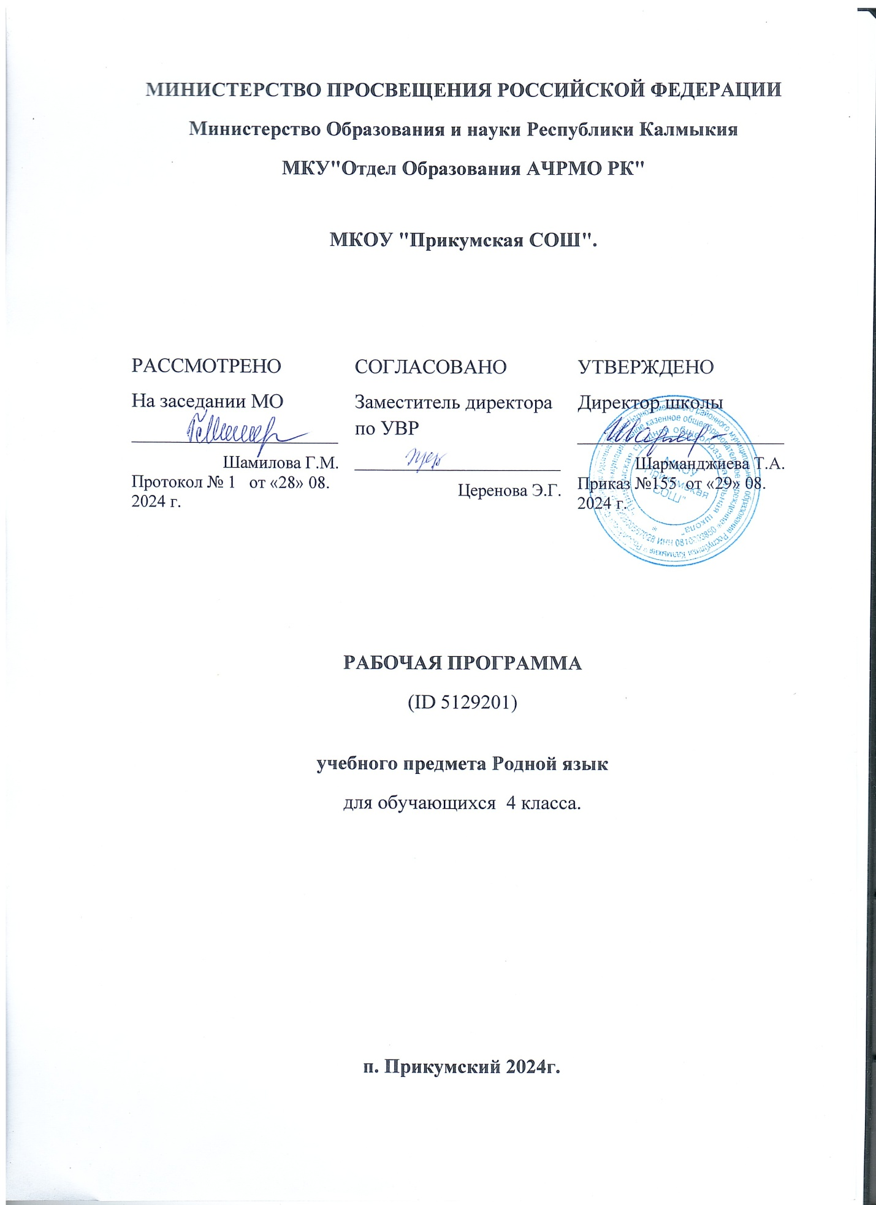

**ПОЯСНИТЕЛЬНАЯ ЗАПИСКА**

ОБЩАЯ ХАРАКТЕРИСТИКА УЧЕБНОГО ПРЕДМЕТА [[НАЗВАНИЕ]]

Общая характеристика

ЦЕЛИ ИЗУЧЕНИЯ УЧЕБНОГО ПРЕДМЕТА [[НАЗВАНИЕ]]

Цели

МЕСТО УЧЕБНОГО ПРЕДМЕТА [[НАЗВАНИЕ]] В УЧЕБНОМ ПЛАНЕ

Место курса

**СОДЕРЖАНИЕ УЧЕБНОГО ПРЕДМЕТА [[НАЗВАНИЕ]]**

1 КЛАСС

Ввод данных

2 КЛАСС

Ввод данных

3 КЛАСС

Ввод данных

4 КЛАСС

Ввод данных

**ПЛАНИРУЕМЫЕ ОБРАЗОВАТЕЛЬНЫЕ РЕЗУЛЬТАТЫ**

ЛИЧНОСТНЫЕ РЕЗУЛЬТАТЫ

Ввод данных

МЕТАПРЕДМЕТНЫЕ РЕЗУЛЬТАТЫ

Ввод данных

ПРЕДМЕТНЫЕ РЕЗУЛЬТАТЫ

1 КЛАСС

Ввод данных

2 КЛАСС

Ввод данных

3 КЛАСС

Ввод данных

4 КЛАСС

Ввод данных

**ТЕМАТИЧЕСКОЕ ПЛАНИРОВАНИЕ**

**1 КЛАСС**

|  |  |  |  |  |  |
| --- | --- | --- | --- | --- | --- |
| **№ п/п** | **Наименование разделов и тем программы** | **Количество часов** | | | **Электронные (цифровые) образовательные ресурсы** |
| **Всего** | **Контрольные работы** | **Практические работы** |
| **ОБЩЕЕ КОЛИЧЕСТВО ЧАСОВ ПО ПРОГРАММЕ** | | 0 | 0 | 0 |  |

**2 КЛАСС**

|  |  |  |  |  |  |
| --- | --- | --- | --- | --- | --- |
| **№ п/п** | **Наименование разделов и тем программы** | **Количество часов** | | | **Электронные (цифровые) образовательные ресурсы** |
| **Всего** | **Контрольные работы** | **Практические работы** |
| **ОБЩЕЕ КОЛИЧЕСТВО ЧАСОВ ПО ПРОГРАММЕ** | | 0 | 0 | 0 |  |

**3 КЛАСС**

|  |  |  |  |  |  |
| --- | --- | --- | --- | --- | --- |
| **№ п/п** | **Наименование разделов и тем программы** | **Количество часов** | | | **Электронные (цифровые) образовательные ресурсы** |
| **Всего** | **Контрольные работы** | **Практические работы** |
| **ОБЩЕЕ КОЛИЧЕСТВО ЧАСОВ ПО ПРОГРАММЕ** | | 0 | 0 | 0 |  |

**4 КЛАСС**

|  |  |  |  |  |  |
| --- | --- | --- | --- | --- | --- |
| **№ п/п** | **Наименование разделов и тем программы** | **Количество часов** | | | **Электронные (цифровые) образовательные ресурсы** |
| **Всего** | **Контрольные работы** | **Практические работы** |
| **ОБЩЕЕ КОЛИЧЕСТВО ЧАСОВ ПО ПРОГРАММЕ** | | 0 | 0 | 0 |  |

**ПОУРОЧНОЕ ПЛАНИРОВАНИЕ**

**1 КЛАСС**

|  |  |  |  |  |  |  |
| --- | --- | --- | --- | --- | --- | --- |
| **№ п/п** | **Тема урока** | **Количество часов** | | | **Дата изучения** | **Электронные цифровые образовательные ресурсы** |
| **Всего** | **Контрольные работы** | **Практические работы** |
| **ОБЩЕЕ КОЛИЧЕСТВО ЧАСОВ ПО ПРОГРАММЕ** | | 0 | 0 | 0 |  | |

**2 КЛАСС**

|  |  |  |  |  |  |  |
| --- | --- | --- | --- | --- | --- | --- |
| **№ п/п** | **Тема урока** | **Количество часов** | | | **Дата изучения** | **Электронные цифровые образовательные ресурсы** |
| **Всего** | **Контрольные работы** | **Практические работы** |
| **ОБЩЕЕ КОЛИЧЕСТВО ЧАСОВ ПО ПРОГРАММЕ** | | 0 | 0 | 0 |  | |

**3 КЛАСС**

|  |  |  |  |  |  |  |
| --- | --- | --- | --- | --- | --- | --- |
| **№ п/п** | **Тема урока** | **Количество часов** | | | **Дата изучения** | **Электронные цифровые образовательные ресурсы** |
| **Всего** | **Контрольные работы** | **Практические работы** |
| **ОБЩЕЕ КОЛИЧЕСТВО ЧАСОВ ПО ПРОГРАММЕ** | | 0 | 0 | 0 |  | |

**4 КЛАСС**

|  |  |  |  |  |  |  |
| --- | --- | --- | --- | --- | --- | --- |
| **№ п/п** | **Тема урока** | **Количество часов** | | | **Дата изучения** | **Электронные цифровые образовательные ресурсы** |
| **Всего** | **Контрольные работы** | **Практические работы** |
| **ОБЩЕЕ КОЛИЧЕСТВО ЧАСОВ ПО ПРОГРАММЕ** | | 0 | 0 | 0 |  | |